Федеральное государственное бюджетное образовательное учреждение высшего образования
"Красноярский государственный медицинский университет имени профессора В.Ф.Войно-Ясенецкого"
Министерства здравоохранения Российской Федерации Фармацевтический колледж

ДНЕВНИК
Производственной практики

Наименование практики «Теория и практика лабораторных общеклинических исследований»

Ф.И.О Ряскова Дарья Алексеевна

Место прохождения практики: КГБУЗ «Красноярский краевой клинический онкологический диспансер им.А.И.Крыжановского»
(медицинская организация, отделение)

с«31 »мая 2021г. по «12»июня2021 г.

Руководители практики:

Общий–Ф.И.О.(его должность) Фатьянова Ольга Петровна (главная медицинская сестра)

Непосредственный – Ф.И.О. (его должность) Мельман Наталья Анатольевна (старший лаборант)

Методический – Ф.И.О. (его должность) Шаталова Наталья Юрьевна (преподаватель)

Красноярск,2021

Содержание

- Цели и задачи практики.
- Знания, умения, практический опыт, которыми должен овладеть студент после прохождения практики.
- Тематический план.
- График прохождения практики.
5.Лист лабораторных исследований.
- Инструктаж по технике безопасности.
- Индивидуальные задания студентам
- Отчет по производственной практике (цифровой, текстовой).
9.Характеристика
10.Путевка
11.Бригадныйжурнал
- Перечень вопросов к дифференцированному зачету по производственной практике.
- Перечень зачетных манипуляций
- Нормативные документы.

- Цель и задачи прохождения производственной практики
Цель производственной практики «Теория и практика лабораторных общеклинических исследований» состоит, в закреплении и углублении теоретической подготовки обучающегося, приобретении им практических умений, формировании компетенций, составляющих содержание профессиональной деятельности медицинского технолога/медицинского лабораторного техника.

Задачами являются:
  - Ознакомление со структурой клинико-диагностической лаборатории и организацией работы среднего медицинского персонала;
  - Формирование основ социально - личностной компетенции путем приобретения студентом навыков межличностного общения с медицинским персоналом и пациентами;
  - Осуществление учета и анализа основных клинико-диагностических показателей;
  - Обучение студентов оформлению медицинской документации;
  - Отработка практических умений.

- Знания, умения, практический опыт, которыми должен овладеть студент после прохождения практики
Приобрести практический опыт:
- определения физических и химических свойств биологических жидкостей,
- микроскопического исследования биологических материалов: мочи, кала, дуоденального содержимого.

Освоить умения:
-проводить все виды исследований с соблюдением принципов и правил безопасной работы;
- проводить стерилизацию лабораторной посуды и инструментария;
- дезинфекцию биологического материала;
- оказывать первую помощь при несчастных случаях;
-готовить биологический материал, реактивы, лабораторную посуду и оборудование;
-проводить общий анализ мочи: определять ее физические и химические свойства, приготовить и исследовать под микроскопом осадок мочи;
-проводить функциональные пробы;

-проводить дополнительные химические исследования мочи (определение желчных пигментов, кетонов и пр.);
-проводить количественную микроскопию осадка мочи;
-работать на анализаторах мочи;
- проводить микроскопическое исследование желудочного содержимого и желчи;

Знать:
- основы техники безопасности при работе в клинико-диагностической лаборатории; нормативно-правовую базу по соблюдению правил санитарно - эпидемиологического режима в клинико-диагностической лаборатории;
- задачи, структуру, оборудование, правила работы и техники безопасности в лаборатории клинических исследований;
- основные методы и диагностическое значение исследований физических, химических показателей мочи; морфологию клеточных и других элементов мочи;
- основные методы и диагностическое значение исследований
- физических, химических показателей кала; форменные элементы кала, их выявление;
- физико-химический состав содержимого желудка и двенадцатиперстной кишки; изменения состава содержимого желудка и двенадцатиперстной кишки при различных заболеваниях пищеварительной системы;
- общие принципы безопасной работы с биологическим материалом.

- Тематический план
№ | Наименование разделов и тем практики | Всегочасов
2/4семестр |  | 72
1 | Ознакомление с правилами работы в КДЛ:  - изучение нормативных документов, регламентирующих санитарно-противоэпидемический режим в КДЛ. | 6
2 | Подготовка материала к общеклиническим исследованиям:  -прием, маркировка, регистрация биоматериала.  -определение физических свойств мочи:  - определить количество,  - цвет,  - прозрачность,  - осадки и реакцию мочи (с помощью универсальной индикаторной бумаги и с жидким индикатором по Андрееву).  - подготовка рабочего места для исследования мочи по Зимницкому;  - проведение пробы Зимницкого;  - оценка результатов пробы Зимницкого. | 6
3 | Организация рабочего места:  -приготовление реактивов, подготовка оборудования, посуды для исследования. | 6
4 | Химическое и микроскопическое исследование биологических жидкостей:  -качественное определение белка в моче;  -определение количества белка методом Брандберга-Робертса-Стольникова.  - определение количества белка в моче турбидиметрическим методом с 3% ССК.  - Определение количество белка в моче с Пирагололовым красным.  - Определение наличие глюкозы в моче методом Гайнеса-Акимова и с помощью экспресс-тестов.  - Качественное и количественное определение белка и глюкозы в моче.  - Выявление наличие ацетоновых тел в моче пробой Ланге, экспресс-тестами.  - определение уробилина в моче пробой Флоранса и экспресс-тестами;  - Определение билирубина в моче пробой Розина, Гаррисона-Фушеи, экспресс-тестами.  - определение наличия кровяного пигмента в моче амидопириновой пробой и экспресс-тестами.  -приготовление препаратов для микроскопии,  - приготовление препаратов для ориентировочного исследования | 42

осадка мочи;
- подсчет количества форменных элементов в 1мл мочи;
- работа на анализаторе мочи;
- определение кислотности желудочного сока методом Михаэлиса и Тепффера (титрование).
- определение кислотной продукции желудка.
- обнаружение молочной кислоты в желудочном соке.
- определение ферментативной активности желудочного сока.
5 | Регистрация результатов исследования. |  | 3
6 | Выполнение мер санитарно-эпидемиологического режима в КДЛ:  - проведение мероприятий по стерилизации и дезинфекции лабораторной посуды, инструментария, средств защиты;  - утилизация отработанного материала. |  | 6
Вид промежуточной аттестации |  | Дифференцированный зачет | 3

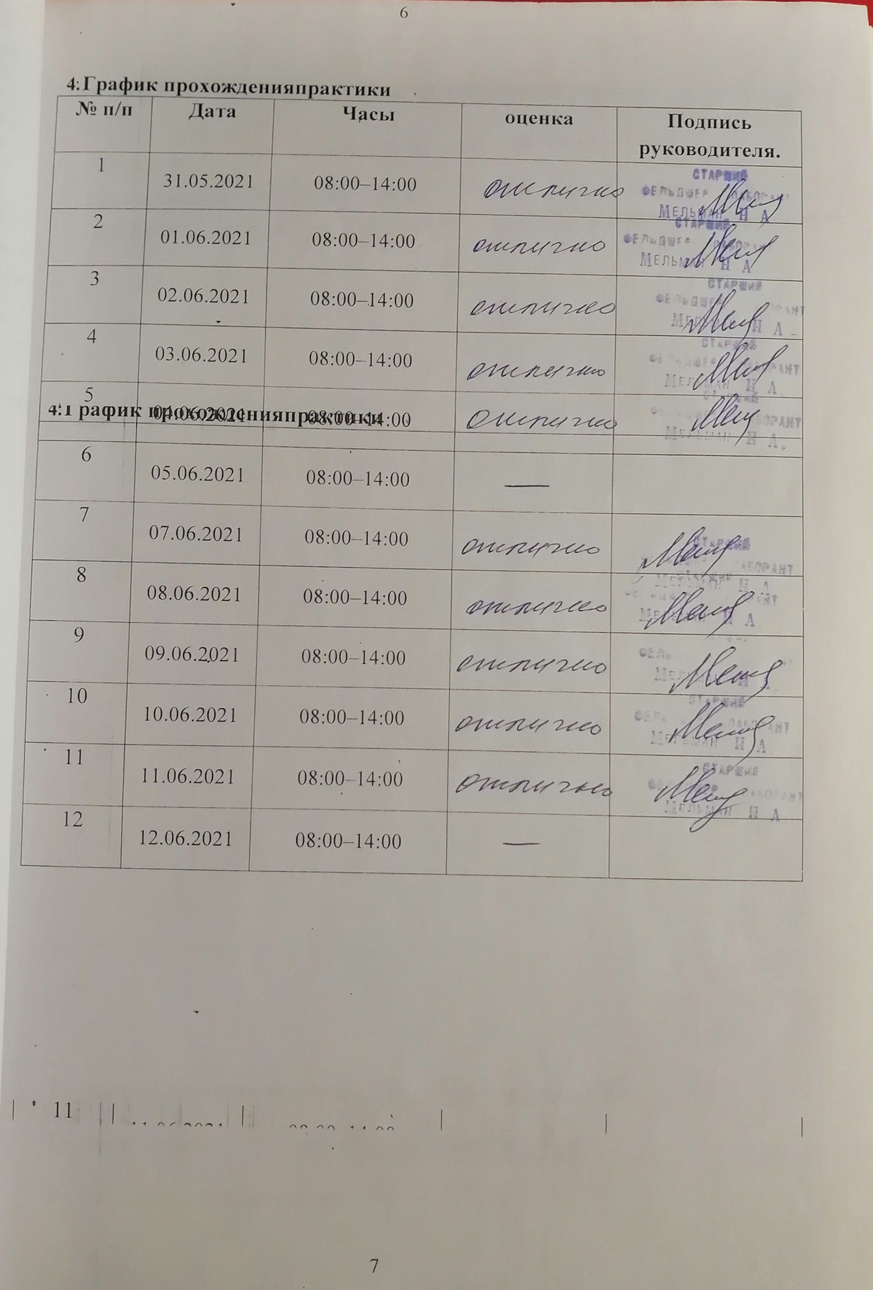

1 день (31.05.2021)
Первый день на производственной практике начался с изучения техники безопасности и прохождение вводного инструктажа. Старший лаборант предоставила весь необходимый материал для изучения, так как вводный инструктаж является важной частью для сотрудников, вновь принятых на работу. Основными инструкциями являются:
- ИОТ №32 КДЛ «Инструкция по охране труда для персонала клинико-диагностической лаборатории»
Работник клинико-диагностической лаборатории обязан:
- соблюдать общие для КГБУЗ КККОД правила внутреннего трудового распорядка;
- соблюдать правила по обеспечению пожарной безопасности для тех помещений, в которых проводятся работы;
- выполнять требования гигиены рук медицинского персонала, знать и применять правила гигиенической обработки рук персонала;
- использовать перчатки медицинские во всех случаях, когда возможен контакт с кровью или другими биологическими материалами, со слизистыми оболочками или кожными покровами пациента;
- при выполнении работ с кровью и другими биологическими жидкостями руководствоваться принципом, что все биологические материалы потенциально инфицированы (содержат патогенные биологические агенты);
- знать место нахождения аптечки для оказания первичной медицинской помощи при возникновении аварийной ситуации;
- знать правила сбора, временного хранения, обеззараживания, обезвреживания и транспортировки опасных медицинских отходов в КГБУЗ КККОД;
- пищу и напитки употреблять в специально отведённых для этих целей помещениях;
- При проведении лабораторных и иных видов работ в бактериологическом отделе КДЛ необходимо дополнительно руководствоваться Инструкцией №001БО
«По правилам соблюдения противоэпидемического режима»
Во время работы персоналу РЕКОМЕНДУЕТСЯ:

Неукоснительно соблюдать меры индивидуальной защиты, особенно при проведении процедур, сопровождающихся загрязнением рук кровью и другими биологическими жидкостями, и выполнять следующие требования:
- работать в медицинских перчатках, а при повышенной опасности заражения – в двух парах перчаток;
- осторожно обращаться с колющими режущим медицинским инструментарием;
- использованные одноразовые инструменты после дезинфекции утилизировать в твердые контейнеры;
- немедленно заменять перчатки при их повреждении;
- перчатки снимать с обязательной предварительной обработкой дезинфицирующими растворами
- после обработки осторожно снимать использованные перчатки, чтобы не загрязнить руки, после снятия перчаток производить гигиеническую обработку рук.
При приеме биологического материала, доставленного в лабораторию для исследования, емкости, содержащие биоматериалы, размещать на специальных подносах/манипуляционных столиках в помещении для приема анализов.
При подозрении на разбрызгивание биоматериала при транспортировке, разбор транспортного контейнера производить в ламинарном укрытии/боксе биологической безопасности. Произвести дезинфекционную обработку в необходимом объеме.
При проведении посева (бактериологические исследования) инфекционного материала (биоматериала с ПБА) в пробирки и чашки Петри, выполнять действия около пламени спиртовой горелки. Микробиологические петли и иглы, закрепленные в иглодержателе, прокаливать на огне.
При проведении посева санитарно-бактериологических проб в пробирки и чашки Петри, выполнять действия около пламени спиртовой горелки с обжиганием петли, шпателя, краев пробирки.
Инструменты для фламбирования (обжига) вносить в пламя с обратной от себя стороны, проводить сквозь пламя и дожидаться полного сгорания спирта на инструменте.

Гасить пламя спиртовки только посредством колпачка.
В целях соблюдения мер противопожарной безопасности персоналу необходимо:
- Знать, что помещения, в которых производится работа со спиртовой горелкой, должны быть оснащены первичными средствами пожаротушения (противопожарными полотнищами).
- Знать меры противопожарной безопасности и места нахождения первичных средств пожаротушения, уметь их активировать.
- Во время работ с открытым огнем соблюдать с осторожность!
Обрабатыватьповерхностирабочихстоловпризавершенииоднихвидовработсбиологическим материалом и перед началом других.
Производить гигиеническую обработку рук каждый раз при выходе из зоны работы с биологическим материалом.
- Инструкция №17 «По охране труда при выполнении работ с кровью и другими биологическими жидкостями»
К самостоятельной работе, при которой возможен контакт с кровью и другими биологическими жидкостями пациентов, допускаются лица старше 18 лет, не имеющие медицинских противопоказаний, обученные безопасным методам работы, прошедшие вводный и первичный на рабочем месте инструктажи по охране труда, стажировку и проверку знаний требований охраны труда.
При работе персоналу следует руководствоваться принципом, что все пациенты потенциально инфицированы.
При выполнении работ с кровью и другими биологическими жидкостями пациентов возможны механические повреждения кожи:
- колотые раны при неосторожном обращении со шприцами и другими колющими инструментами (предметами);
- порезы кистей рук (при открывании бутылок, флаконов, пробирок с кровью или сывороткой; при работе с контаминированными ВИЧ-инструментами);
Персонал должен выполнять работу в санитарной одежде, предусмотренной

отраслевыми нормами: халат хлопчатобумажный, медицинская шапочка, медицинские перчатки, надетые поверх рукавов медицинского халата.
Для проведения инвазивных процедур рекомендуется надевать две пары перчаток, водонепроницаемый халат и фартук.
При угрозе разбрызгивания крови и других биологических жидкостей работы следует выполнять в масках, защитных очках, при необходимости, использовать защитные экраны, клеенчатые фартуки.
Курить разрешается только в специально отведенных для этого местах. Запрещается употребление алкогольных напитков на работе, а также выход на работу в состоянии алкогольного или наркотического опьянения.
При выполнении работы необходимо быть внимательным, не отвлекаться на посторонние дела и разговоры и не отвлекать других от работы.
Работник несет ответственность в соответствии с действующим законодательством за соблюдение требований инструкций, производственный травматизм и аварии, которые произошли по его вине.
Медперсонал должен неукоснительно соблюдать меры индивидуальной защиты, особенно при проведении инвазивных процедур, сопровождающихся загрязнением рук кровью и другими биологическими жидкостями пациентов:
- работать в резиновых перчатках, при повышенной опасности заражения – в двух парах перчаток;
- использовать маски, очки, экраны;
- использовать маски и перчатки при обработке использованной одежды и инструментов;

- осторожно обращаться с острым медицинским инструментарием;
- не надевать колпачок на использованную иглу;
- после дезинфекции использованные одноразовые острые инструменты утилизировать в твердых контейнерах;
- собирать упавшие на пол иглы магнитом, щеткой и совком;
- микротравмы на руках закрывать лейкопластырем или напальчником. До и во время работы следует проверять, не пропускают ли перчатки влагу, нет ли в них повреждений;
- поврежденные перчатки немедленно заменять. Обработанные после использования перчатки менее прочны, чем новые, и повреждаются значительно чаще. Применение кремов на жировой основе, жировых смазок разрушает перчатки;
- взятие крови у пациентов или проведение других процедур, когда медработник может случайно пораниться использованной иглой, необходимо производить в латексных перчатках, т.к. они уменьшают количество инокулята крови, который передается при уколе;
- после снятия перчаток замочить их в дезрастворе на 1 час, руки вымыть с мылом и вытереть индивидуальным полотенцем;
- снимать перчатки осторожно, чтобы не загрязнить руки;
- резиновые перчатки снятые единожды, повторно не использовать из-за возможности загрязнения рук.

2 день (01.06.2021)
Второй день производственной практики начался с того, что сотрудники рассказывали и показывали нам, что находится в КДЛ. Изначально мы наблюдали за работой сотрудников, позже мы углубились в изучение инструкций к аппаратам, находящимся в лаборатории.
Так как первая неделя началась с исследования мочи, то мы изучили аппараты, которые предназначены для исследования мочи в кабинете 315-316.
Самым интересным и запоминающимся аппаратом стал универсальный анализатор мочи Aution Hybrid AU – 4050, так как одновремно исследует физико-химические свойства мочи и проводит микроскопию.

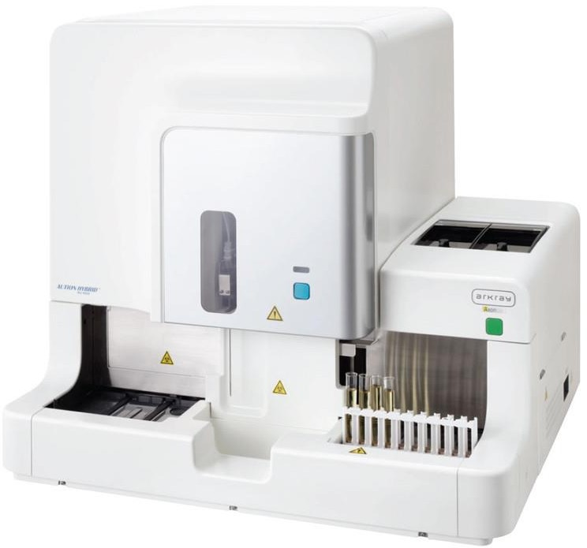
Мне удалось понаблюдать за работой данного аппарата. Лаборант подробно объяснила принцип работы, а также рассказала обо всех его преимуществах и недостатках. Подробно о нем я узнала, изучив инструкцию.

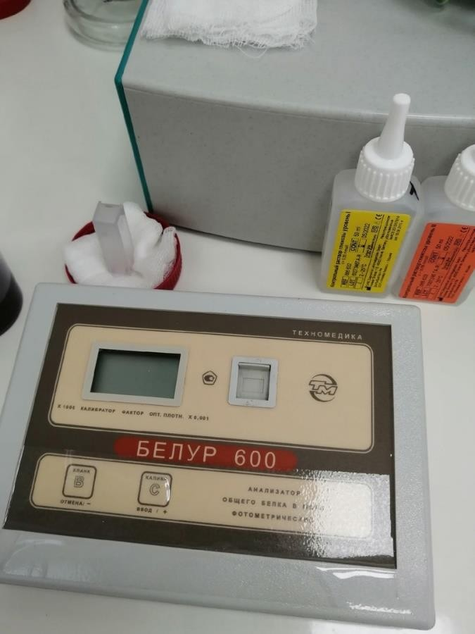
В лаборатории также находится знакомый еще с практических занятий аппарат – универсальный анализатор общего белка в моче БЕЛУР 600. Перед началом работы обязательным условием является проведение контроля. После того, как все значения контрольных проб вошли в диапазон допустимых значений, анализатор готов к работе.
В лаборатории также находится анализатор глюкозы и лактата EcoBasic. Для работы с ним необходимы чашечки с системным раствором для образцов на 2 мл и чашечки со стандартным раствором для проведения контроля.

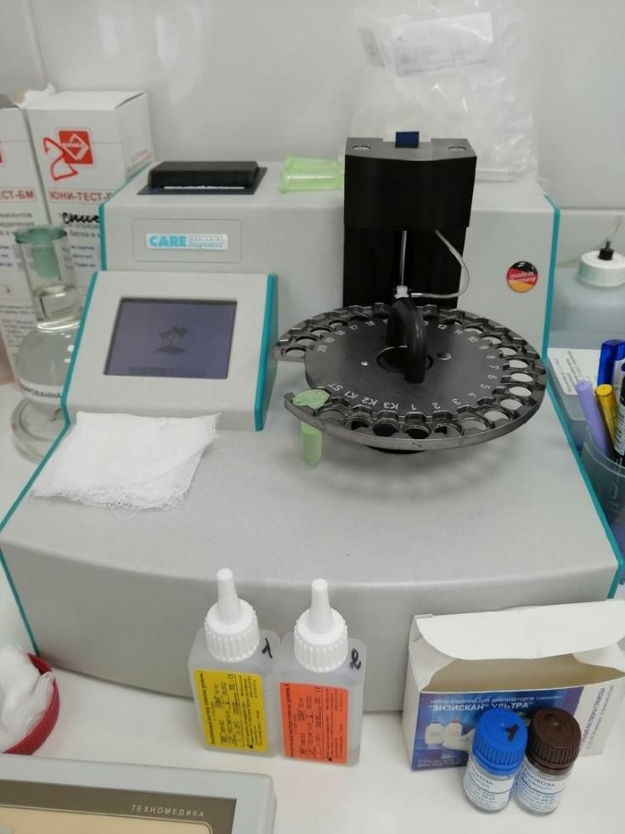

Ознакомившись полностью с каждой инструкцией к аппаратам, мы были готовы к работе в последующие дни.
Длязаборамочидляисследования,используютсяавтоматическиедозаторысодноразовыми наконечниками. В основном в работе используются дозаторы на 20мкли 10мл.
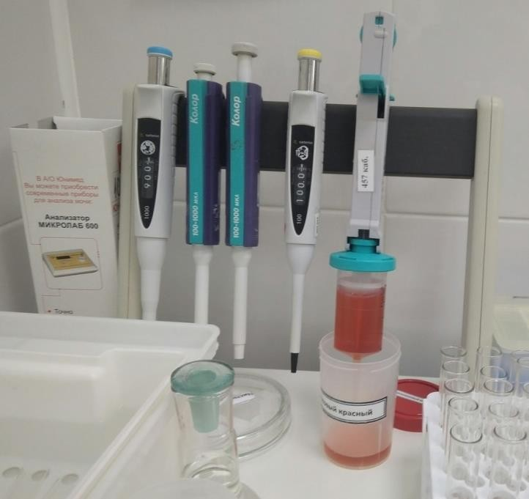

3 день (02.06.2021)
Утро третьего дня началось с того, что мы надели халат, чепчик и резиновые перчатки и пошли в приемно-регистрационный кабинет для того, чтобы принять материал от разных отделений и отнести его в кабинет для проведения исследования. Прием мочи осуществляется в специальных контейнерах для биологического материала. При приеме мочи обязательно наличие направлений, в которых указанно личные данные пациента, отделение, из которого поступил материал, TMP – код, который позволяет передать в полнофункциональную медицинскую информационную систему qMSнаправления, а также клеится штрих-код, который также присутствует на пробирке, в которую и разливается моча для исследования. После передачи направления в МИС qMS, на которой работают практически все медицинские учреждения, у лаборантов появляется возможность внести результаты исследования и сразу же их авторизовать. Это позволяет врачам сразу получать результаты. Она очень удобна в работе, так как наглядно можно посмотреть и результаты исследований с анализаторов, и результаты, внесенные самим лаборантом.

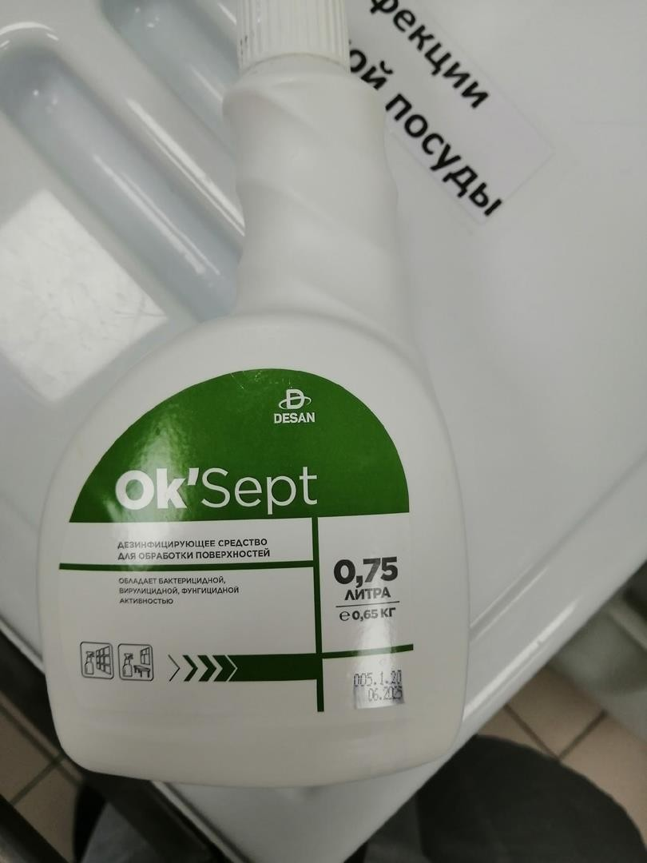После работы с мочой рабочую поверхность обязательно нужно обработать дезинфицирующим средством. В КДЛ, в которой мы проходили практику используется средство ОkSept, которое обладает бактерицидной, вирулицидной и фунгициднойактивностью

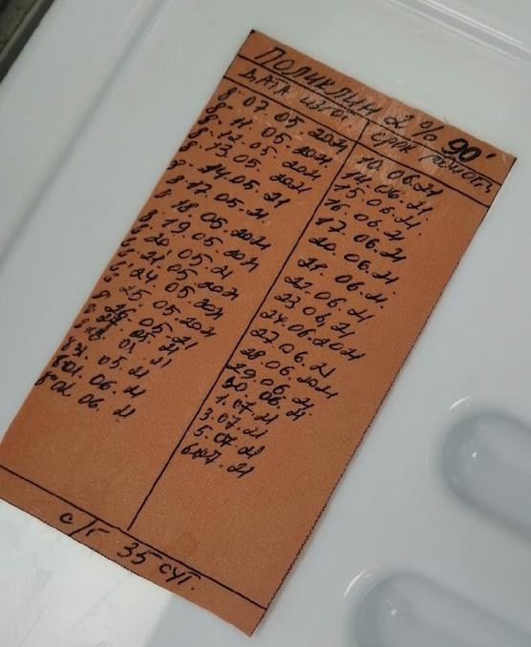

Все пробирки, наконечники от дозаторов, контейнера для сбора мочи обрабатываются средством ПОЛИКЛИН 2%.

Исследованный биоматериал сливается в вытяжном шкафу в раковину с предварительно включенной водой.
Проведение генеральной уборки:
- Помещениемаксимальноосвободилаотмебелиилиотодвинулеёкцентрупомещения для обеспечения свободного доступа к обрабатываемым поверхностям иобъектам.
- Приготовила рабочий дезинфицирующий раствор необходимой концентрации.
- Провела дезинфекцию поверхностей помещений, расходуя на 1 м2 не менее 150-200 мл дезинфицирующего раствора.
- По окончании экспозиции надела вторую пару резиновых перчаток и приступил к смыванию дезинфицирующего раствора с обработанных поверхностей чистой ветошью, смоченной водопроводной водой в строгой последовательности: окна, потолок, стены, отопительные радиаторы и пространство за ними и внутри них, мебель, оборудование, пол. Включила бактерицидные лампы на время рассчитанное для обеззараживания воздушной среды на 99,0%
- Проветрила помещения.
- Весь уборочный инвентарь обеззаразила в дезинфицирующем растворе в течение времени, указанного в инструкции по применению к используемому препарату, затем промыла и просушила.
- Хранить уборочный инвентарь раздельно вместе, отведенном для хранения.
- По окончании генеральной уборки в "Журнале регистрации проведения генеральных уборок" сделала отметку о проведении генеральной уборки.
- СанПиН 2.1.7.2790-10 «Санитарно-эпидемиологические требования к обращению с медицинскими отходами».
- СанПиН 2.1.3.2630-10 «Санитарно-эпидемиологические требования организациям, осуществляющим медицинскую деятельность».

4 день (03.06.2021)
С 8-ми утра начинается прием мочи с разных отделений. После того, как я отнесла все образцы мочи в кабинет, то при помощи автоматического дозатора разлила мочу в пробирки. Затем перенесла данные о микроскопии в МИС qMS. Сегодня я работала на универсальном анализаторе общего белка в моче БЕЛУР–600, а точнее проводила контроль. В лаборатории КГБУЗ«КККОД» определение белка в моче определяют пирогаллоловым методом т.к. он обладает высокой линейной зависимостью оптической плотности от концентрации общего белка, что позволяет проводить измерения с единственной калибровкой по фактору во всем диапазоне концентраций (0-10 г/л с минимальным дискретом 0,001грамм/литр).
Алгоритм работы:
-Холостая, калибровочная, контрольные и опытные пробы приготавливаются согласно инструкции на набор реагентов
Перемешала, выдержала 10 мин при комнатной температуре (180-250),окраска стабильна втечение1 часа.
-Измерение холостой пробы, установка оптического нуля:
Установила кювету с холостой пробой в фотометрическую ячейку - прозвучал звуковой сигнал
Вынула кювету из анализатора – табло погасло;
Нажала и удерживала кнопку «В» до звукового сигнала – оптический ноль установлен.
Проверила правильность обнуления. Установила холостую пробу в ячейку и нажала кнопку «С», на табло появились цифры-3 0…+3.
-Измерение контрольных проб:
Вставила кювету с контрольной пробой в фотометрическую ячейку. После звукового сигнала на табло появилось значение концентрации, результат умножила на 0,001(если концентрация больше 1г/л, то результат умножать не надо). Измерила калибровочную пробу, результат записала.
-Измерение опытных проб:
Вставила кювету с опытной пробой в фотометрическую ячейку, после звукового сигнала появилось значение концентрации результат умножила на 0,001 (если концентрация больше 1г/л, то результат умножать не надо; если концентрация больше 4г/л, развести
образец в 10раз(0,9мл физ.раствора. + 0,1 мл образца) и провести повторное измерение, результат умножить на10, результат записать)
Вынула опытную пробу, табло погасло, точно также измерила оставшиеся пробы.

Компоненты | Холостая  проба | Калибровочная  проба | Контрольная  проба | Опытная  проба
Реагент | 1000мкл  (1мл) | 1000мкл(1мл) | 1000мкл  (1мл) | 1000мкл  (1мл)
Н2Одист | 20мкл | ---- | ---- | ----
Калибратор  (1г/л) | ---- | 20мкл | ---- | ----
Контроль | ---- | ---- | 20мкл | ----
Образец  мочи | ---- | ---- | ---- | 20мкл

5 день (04.06.2021)
Принимала биологический материал. Разливала по 10 мл в пробирки и отправляла их в центрифугу на 10 минут при 2000 оборотах.
Сделала нативный препарат: На предметное стекло нанесла каплю осадка мочи и накрыла покровным. Пробирку погрузила в дезраствор Н2О2 6% на час. Микроскопировала мочу.
Все результаты микроскопии внесены в МИС qMS с особой внимательностью.
Чтобы правильно определить, как выглядит осадки, присутствующие в моче, лаборант дала нам атлас осадков мочи, чтобы показать нам все возможные элементы, которые могут находятся в моче. При этом микроскоп должен быть настроен следующим образом: окуляр – 10х, объектив – 40х, конденсор опущен.
При исследовании мочи одной из пациенток был обнаружен белок – 1.68 г/л, что говорит о патологии, и глюкоза – 3.48 ммоль/л, что также указывает о наличие патологии. При микроскопии были получены следующие результаты:

ФИО: Тимофеева Анна Петровна | Возраст: 67 лет
Показатели: | Количество:
Лейкоциты | Большое количество в поле зрения
Эритроциты неизмененные | 4-6 в поле зрения
Эритроциты измененные | 15-20 в поле зрения
Эпителий плоский | 3-5 в поле зрения
Эпителий переходный | Единичные в поле зрения
Цилиндры гиалиновые | 2-4 в поле зрения
Слизь | 1+
Бактерии | 1+
Данные результаты анализа мочи указывают на наличие патологии у пациентки. А также из-за специфики места прохождения практики, большинство клеток, обнаруженных при микроскопии, отличаются от тех, которые были изображены в атласе.
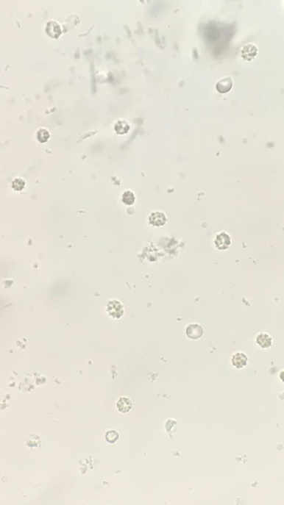На фотографии изображены измененные эритроциты.
Также лаборанты показывали нам, как выглядят различные неорганизованные осадки мочи, дрожжевые грибы, сперматозоиды, бактерии.
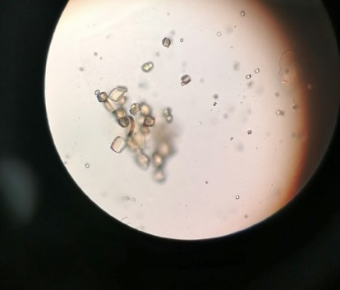
Рисунок 1Кристаллы мочевой кислоты
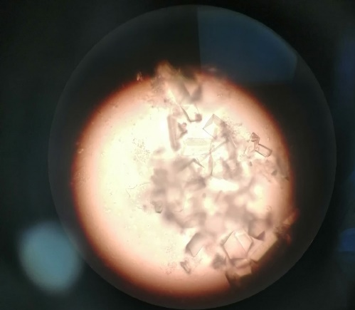
Рисунок 2Трипельфосфаты
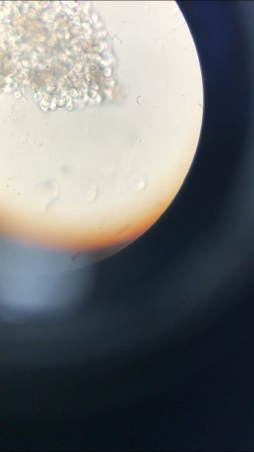
Рисунок 3Трихомонада

6 день (05.06.2021)
Методический день: Работа с дневником

7 день (07.06.2021)
Вторая неделя производственной практики началась в отделе гематологии. Лаборанты объяснили, как правильно принимать кровь и как ее сортировать:
  - Вакутейнер с красной крышкой, содержит активатор свертывания
  - Вакутейнер с розовой крышкой, содержит ЭТДА К3 (этилендиаминтетрауксусная кислота) предназначен для исследование группы крови
  - Вакутейнер с сиреневой крышкой, содержит ЭТДА К2, предназначен для гематологических исследований
  - Вакутейнер с желтой крышкой, содержит активатор и гель
  - Вакутейнер с голубой крышкой, содержит цитрат натрия 3,2%
При приеме крови следует внимательно проверять кровь на сгустки, на количество крови, находящееся в вакутейнере, внимательно смотреть направление и вести учет принятых и выданных вакутейнеров.

8 день (08.06.2021)
После приема крови, я разнесла все вакутейнеры по нужным кабинетам, соблюдая соответственно правила техники безопасности. Работу осуществляла в перчатках, халате и чепчике, перенос материала производила в специальном контейнере для биологических жидкостей, после работы перчатки обязательно утилизируются в отходы класса «Б». При работе с кровью, которая идет на гематологические исследования важно строго смотреть направление. После исследования материала на аппаратах, нужно посмотреть в программе qMS, что назначил врач. Если назначен подсчет лейкоформулы или микроскопия тромбоцитов, то приготовленные мазки необходимо покрасить.
Для начала в обоих случаях препараты помещаются в краситель-фиксатор Эозин метиленовый синий по Май – Грюнвальду на 2 минуты. Если мазок нужен для подсчета лейкоформулы, то необходимо опустить препарат в краситель Азур–Эозин по Романовскому на 5минут. После истечения времени препараты необходимы промыть водой и разложить в специальные ячейки для предметных стекол и унести в специальный кабинет для микроскопии препарата.
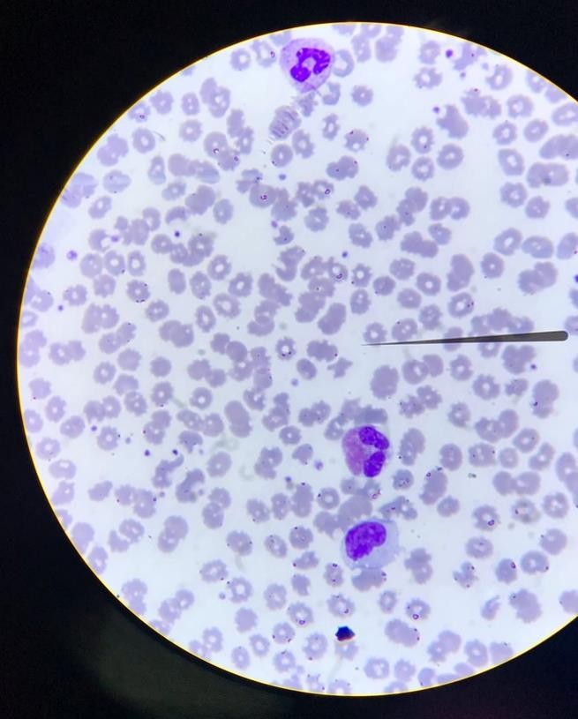
Для подсчета тромбоцитов препарат окрашивают по Романовскому в течении 30 минут. Подсчет тромбоцитов делается по методу Фонио (сухой метод).

9 день (09.06.2021)
После приема материала и передав все направление в qMS, я отнесла вакутейнеры с розовой и красной крышкой в центрифужную, так как для дальнейшего исследования требуется отделение крови от клеток.
Центрифуга – устройство, служащее для разделение веществ различной плотностей. Центрифугирование производят при 3500 оборотов в минуту 10 минут. Самое важное это правильно уравновесить, так как при ошибке центрифуга не будет работать и может даже от сильной тряски, упасть и разбиться. В центрифугу помещают только четное количество пробирок, соответственно, если вакутейнеров нечетное количество, для уравновешивания используют пробирки с водой. В лаборатории находится центрифуга медицинская настольная ELMICM–6M.

10 день (10.06.2021)
С 8 до 10 утра идет прием крови, сортировка и проверка, передача направлений в базу qMS. Все пробирки должны в срочном порядке переданы на исследование. Часть отделений для передачи крови используют пневматическую почту, так как в течение дня поступают пациенты. Поэтому кровь поступает в лаборатории в течении всего рабочего дня. Это очень удобно, так как часть корпусов находятся далеко от корпуса, в котором находится лаборатория. Получив капсулу, кровь также проверяется на наличие сгустков, на соответствие штрих-кода на вакутейнере и направление. В случае какого-то недостатка, нужно незамедлительно сообщить отделению, из которого и поступила кровь. Затем положив чистые вакутейнеры, капсулу отправляют обратно в отделение. Достаточно просто вставить капсулу в специальное отверстие и набрать код отделениеи нажать кнопку«start».

11 день (11.06.2021)
Утро начинается, как и всю неделю с приема материала и разноса его по кабинетам.
В течении дня все отходы выбрасываются в соответствии с классом опасности.
- Класс «А»: Неопасные
Сюда относится нетоксичные материалы, не вступавший в контакт
с биологическим материалом инфекционных пациентов и не имеющие потенциальной эпидемиологической опасности:
- пищевые остатки (за исключением инфекционных, кожно-венерологических отделений);
- строительный мусор и смёт с территории медучреждений;
- мебель, бытовой инвентарь;
- канцтовары, бумага и упаковочный материал.
Отходы класса «А» собираются в ёмкости или пакеты белого цвета. Утилизируются на обычных полигонах бытового твёрдого мусора или специальных захоронениях после предварительного обеззараживания
- Класс «Б»: Опасные
В группу входят медицинские отходы, имеющие потенциальную эпидемиологическую опасность:
- все отработки (в т. ч. пищевые остатки) инфекционных отделений;
- инструменты и материалы, контактировавшие с кровью и другими выделениями;
- операционный и патологоанатомический мусор и органы;
- мусор и материал лабораторий, работающих с микроорганизмами 2–4 степени патогенности.
Опасные отходы подлежат обязательной дезинфекции и собираются в одноразовые герметичные пакеты или твёрдые контейнеры жёлтого цвета.
- Класс «В»: Чрезвычайно опасные
В группу входят вещества и мусор, которые могут стать причиной возникновения масштабных эпидемий и чрезвычайной санитарно-медицинской ситуации:
- материалы и инструменты, которые использовались для пациентов, заражённых особо опасными инфекциями;
- утильсырьё лабораторий, имеющих дело с бактериями 1–2 группы патогенности;
- отработки микологических и физиатрических медучреждений;
- биоматериал больных с анаэробной инфекцией.
Для сбора отходов класса «В» используется пластиковая герметичная упаковка красного цвета.
- Класс «Г»: Близкие к промышленным
Группа содержит токсикологически опасные отходы, схожие по своему составу и потенциальной опасности с промышленным мусором:
- просроченные медикаменты, диагностические и дезинфекционные средства;
- ртутьсодержащие лампы, оборудование и аппараты;
- вторсырьё и отработки фармакологических предприятий.
Отходы класса «Г» помещаются в маркированные ёмкости чёрного цвета с плотно закрывающимися крышками. Все работы с ними проводятся после дезактивации.
- Класс «Д»: Радиоактивные
Материалы, приборы и оборудование, которые имеют в своём составе радиоактивные компоненты. Все действия с отходами класса «Д» проводятся специализированными организациями, в соответствии с требованиями и законодательными нормами РФ по обращению источников излучения.
Регулирование осуществляется согласно СанПин 2.1.7.2790-10 «Санитарно-эпидемиологические требования к обращению с медицинскими отходами».
12 день (12.06.2021)
Защита дневников производственной практики.

Лист лабораторных исследований.
2/4семестр

Исследования. | Количество исследований по дням практики. |  |  |  |  |  |  |  |  |  |  |  | итого
 | 1 | 2 | 3 | 4 | 5 | 6 | 7 | 8 | 9 | 10 | 11 | 12
изучение нормативных документов
прием, маркировка, регистрация
биоматериала.
Организация рабочего
места
- Определение физических свойств мочи:
- количество
- цвет,
- прозрачность,
- осадки и реакцию мочи(с помощью
универсальной
индикаторной бумаги и с жидким индикатором по Андрееву).
Проба Зимницкого
Определение белка в моче
Определение глюкозы в моче
Обнаружение ацетоновых
тел в моче
Определение уробилина и билирубина
Приготовление препаратов для микроскопии осадка
мочи
Микроскопия осадка мочи
Определение свойств мочи на анализаторе
Определение кислотности
желудочного сока методами Михаэлиса и Тепфера.
Определение кислотной продукции желудка.
Обнаружение молочной
Кислоты в желудочном соке
Регистрации результатов
исследования

Утилизация отработанного материала

8.ОТЧЕТ ПО ПРОИЗВОДСТВЕННОЙ ПРАКТИКЕ

Ф.И.О. обучающегося_Ряскова Дарья Алексеевна Группы специальности 31.02.03-Лабораторная диагностика Проходившего(ей) производственную практику
С 31.05.2021г. по 12.06.2021г. За время прохождения практики мною выполнены следующие объемы работ:
    - Цифровой отчет
№ | Виды работ | Кол  -во
1. | -изучение нормативных документов, регламентирующих санитарно-  Противоэпидемический режим в КДЛ:
2. | -прием, маркировка, регистрация биоматериала.  -определение физических свойств мочи.
3. | -приготовление реактивов, подготовка оборудования, посуды для исследования
4. | - Качественное определение белка в моче;  - определение количества белка методом Брандберга –Робертса -Стольникова.  - Определение количества белка в моче турбидиметрическим методом с 3% ССК.  - Определение количества белка в моче с Пирогаллоловым красным.  - Определение наличия глюкозы в моче методом Гайнеса - Акимова и с помощью экспресс-тестов.  - Качественное и количественное определение белка и глюкозы в моче.  - Выявление наличия ацетоновых тел в моче пробой Ланге, экспресс -тестами.  - определение уробилина в моче пробой Флоранса и экспресс-тестами;  - определение билирубина в моче пробой Розина, Гаррисона-Фушеи экспресс-тестами.  - Определение кровяного пигмента в моче амидопириновой пробой и экспресс-тестами.  - Приготовление препарата для ориентировочного исследования осадка мочи;  - Подсчет количества форменных элементов в 1 мл мочи;  - Работа на анализаторе мочи;  - Определение кислотности желудочного сока методом Михаэлиса и Тепффера (титрование).  - Определение кислотной продукции желудка.  - Обнаружение молочной кислоты в желудочном соке.  - Определение ферментативной активности желудочного сока.
5 | Регистрация результатов исследования.
6 | Проведение мероприятий по стерилизации и дезинфекции лабораторной посуды, инструментария, средств защиты;  -утилизация отработанного материала.

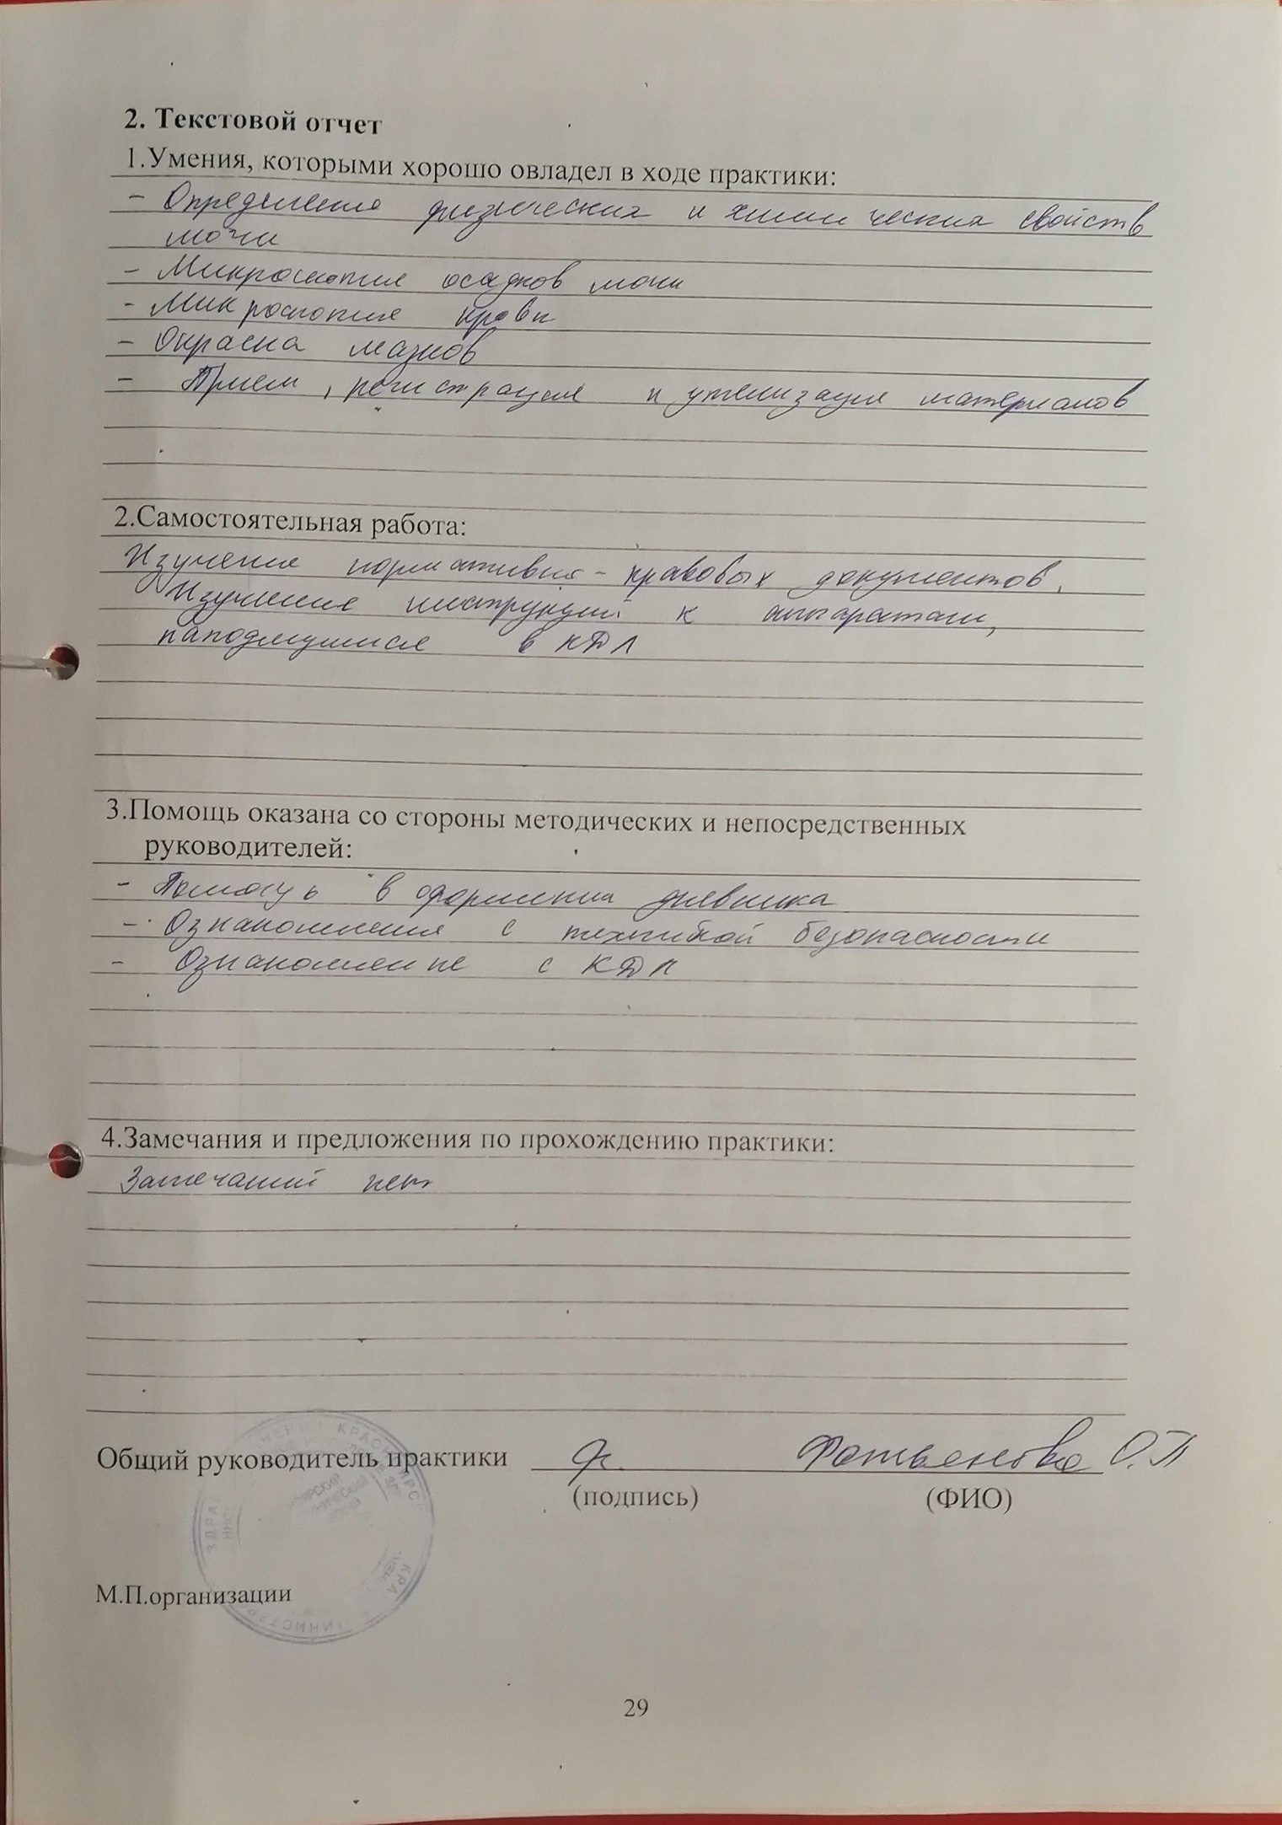

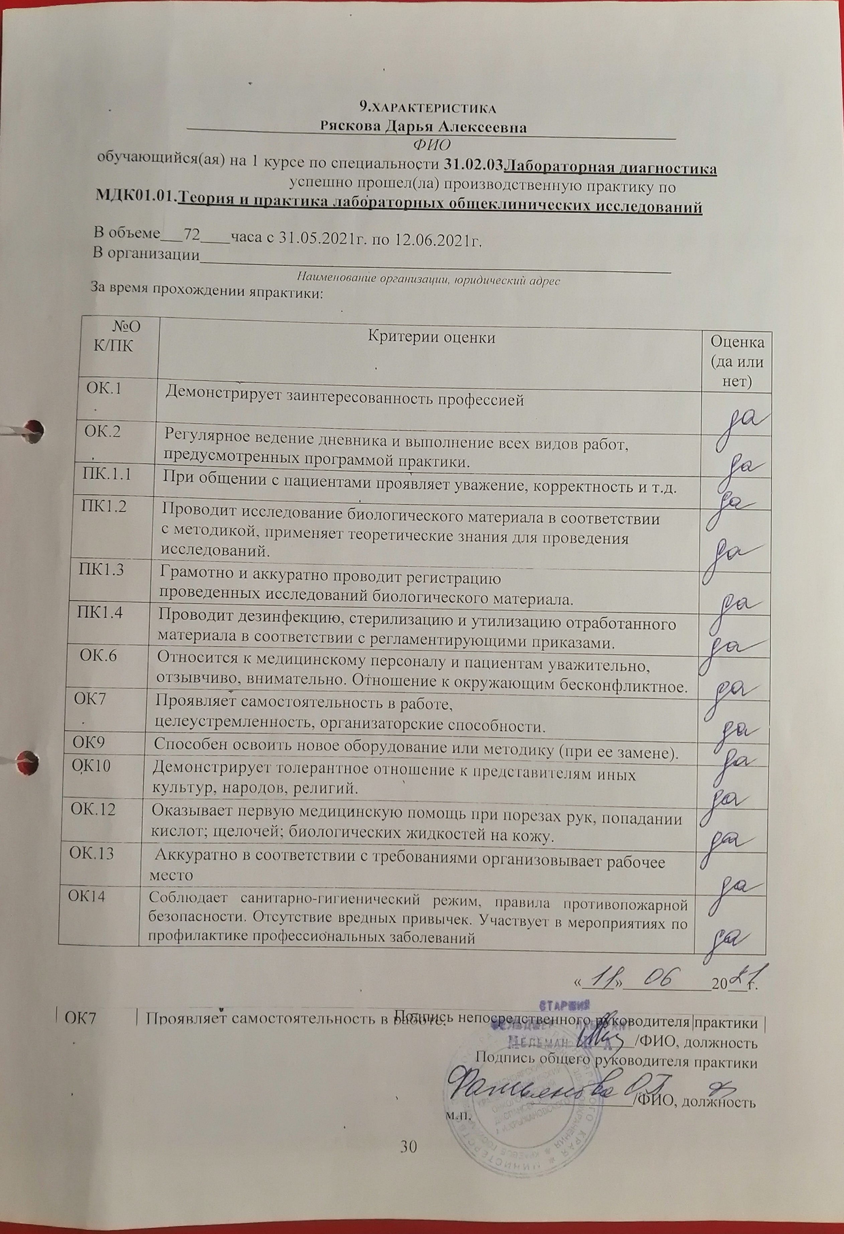

Типография КрасГМУЗаказ №11829

